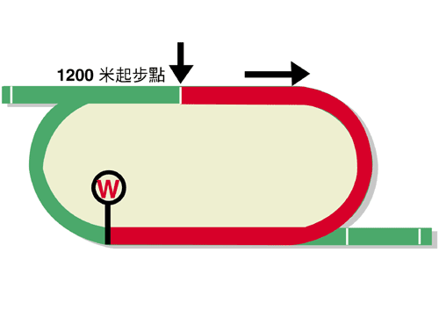
浪琴表香港短途錦標(一級賽)
獎金二千萬港元 (約二百六十萬美元)
賽事最快時間1.07.80 (2006)
冠軍11,400,000港元, 亞軍4,400,000港元, 季軍2,000,000港元
殿軍1,140,000港元, 第五名660,000港元, 第六名400,000港元

馬匹實力分析表
馬匹資料 |  |  |  |  |  | 馬匹統計數字 |  |  |  |  |  |  | 暫定騎師 | 練馬師
馬名 |  | 參賽國  /地區 | 馬齡  /性別 | 負磅 | 國際  評分 | 出道至今 | 一級賽  實力 | 好地  實力 | 濕地  實力 | 右轉跑道 | 1000-1200 | 同場同程
爭分奪秒 |  | 香港 | 6閹 | 126 | 120 | 22 (8-8-6) | 7 (2-3-2) | 21 (8-8-5) | 1 (0-0-1) | 22 (8-8-6) | 11 (5-2-4) | 11 (5-2-4) | 莫雷拉 | 蔡約翰
翩翩 |  | 香港 | 7閹 | 126 | 119 | 18 (6-6-2) | 4 (1-2-0) | 16 (5-6-1) | 1 (0-0-1) | 14 (4-5-1) | 18 (6-6-2) | 11 (1-5-1) | 莫雅 | 蔡約翰
紅衣醒神 |  | 香港 | 7閹 | 126 | 119 | 25 (11-7-3) | 6 (2-4-0) | 24 (11-7-3) | 1 (0-0-0) | 22 (9-7-3) | 25 (11-7-3) | 20 (7-7-3) | 布文 | 羅富全
旺蝦王 |  | 香港 | 5閹 | 126 | 118 | 12 (9-2-0) | 1 (0-0-0) | 11 (8-2-0) | 1 (1-0-0) | 6 (3-2-0) | 12 (9-2-0) | 5 (2-2-0) | 田泰安 | 蔡約翰
大籐王 |  | 香港 | 6閹 | 126 | 117 | 24 (7-7-1) | 2 (0-1-0) | 22 (6-7-1) | 2 (1-0-0) | 23 (7-7-1) | 5 (1-1-0) | 4 (1-1-0) | 史卓豐 | 高伯新
小巨人 |  | 香港 | 7閹 | 126 | 116 | 14 (6-0-3) | 4 (0-0-1) | 9 (2-0-2) | 4 (3-0-1) | 11 (4-0-3) | 10 (4-0-2) | 8 (3-0-2) | - | 賀賢
野田重擊 |  | 日本 | 4雄 | 126 | 114 | 14 (6-2-1) | 4 (0-0-1) | 14 (6-2-1) | 0 (0-0-0) | 10 (6-1-1) | 7 (4-1-1) | 0 (0-0-0) | 戴圖理 | 安田隆行
天下為攻 |  | 香港 | 6閹 | 126 | 114 | 15 (7-1-0) | 2 (1-0-0) | 14 (6-1-0) | 1 (1-0-0) | 12 (6-0-0) | 15 (7-1-0) | 10 (4-0-0) | 沈拿 | 蔡約翰
有理共想 |  | 香港 | 6閹 | 126 | 113 | 26 (8-1-8) | 1 (0-0-0) | 23 (7-1-7) | 3 (1-0-1) | 16 (5-1-5) | 25 (8-1-8) | 13 (3-1-5) | 蘇銘倫 | 高伯新
四季旺 |  | 香港 | 7閹 | 126 | 112 | 29 (8-4-2) | 7 (1-0-1) | 25 (6-3-2) | 4 (2-1-0) | 27 (7-4-2) | 6 (3-1-0) | 4 (2-1-0) | 利敬國 | 沈集成
美麗滿載 |  | 香港 | 5閹 | 126 | 106 | 11 (6-3-0) | 0 (0-0-0) | 10 (6-3-0) | 1 (0-0-0) | 10 (5-3-0) | 11 (6-3-0) | 10 (5-3-0) | 何澤堯 | 蔡約翰
帝豪福星 |  | 香港 | 4閹 | 126 | 104 | 8 (6-1-0) | 0 (0-0-0) | 6 (4-1-0) | 2 (2-0-0) | 6 (5-0-0) | 8 (6-1-0) | 5 (4-0-0) | - | 沈集成
芳華正茂 |  | 澳洲 | 7雌 | 122 | 115 | 27 (9-4-4) | 12 (2-3-3) | 19 (7-4-4) | 8 (2-0-0) | 22 (8-2-3) | 21 (8-3-3) | 0 (0-0-0) | 艾道拿 | 李善
忠心勇士 |  | 香港 | 3閹 | 117 | 119 | 6 (5-0-1) | 0 (0-0-0) | 6 (5-0-1) | 0 (0-0-0) | 4 (3-0-1) | 6 (5-0-1) | 4 (3-0-1) | 潘頓 | 約翰摩亞

排位統計數字 預計走位圖

排位 冠軍 亞軍 季軍 殿軍  1 0 0 1 3  2 1 2 4 1  3 0 1 2 2  4 1 0 2 0  5 1 4 0 1  6 3 3 1 0  7 2 1 0 3  8 1 0 1 0  9 2 1 0 0  10 0 0 0 0  11 0 0 0 1  12 1 2 0 1  13 0 0 1 1  14 1 0 0 0  (過去十三屆) | 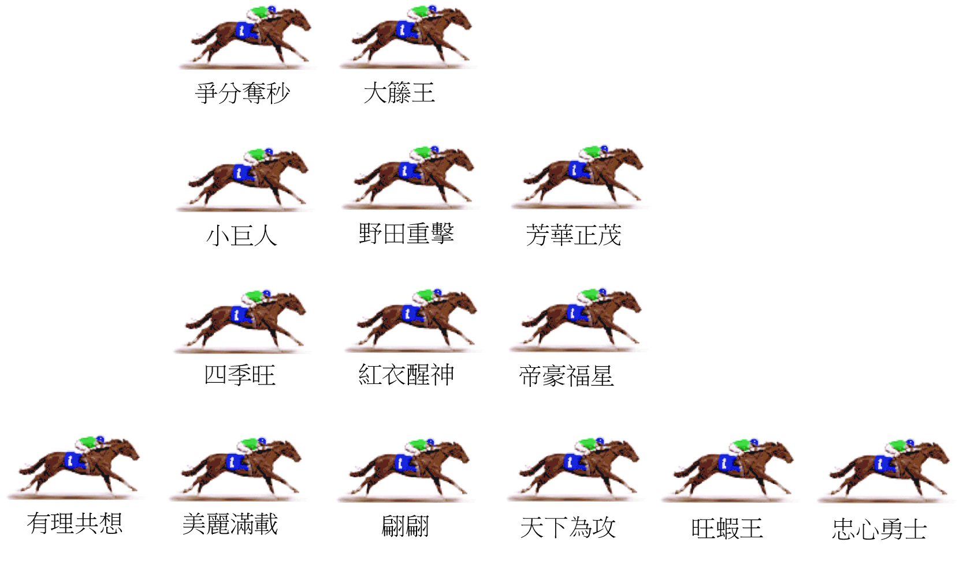  沙田草地1200米賽事，完成首300米直路途程後便會首次入彎，檔位好壞足以影響勝負，排內檔馬可以沿欄跟前，相反抽外檔馬匹可能被迫留後。依照統計，田草A欄賽事，較有利放頭馬、跟守前領馬之後戰駒以及在其外側拍上的馬匹。過往香港短途錦標盟主，多居於馬群頭三排。  預計步速 : 中等

